Rapport du projet:

Système de Réservations

Module:

(Technologie Web & Web Sémantique)

MASTER : Systèmes Distribués et intelligence Artificielle (SDIA)

**Elaboré par :**

IGUIDER AMINE

Année Universitaire : 2023-2024

1. **Conception :**

Diagramme de classes :

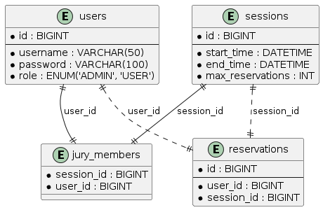

Ce diagramme de classes définit une structure claire pour le système de réservation, incluant les rôles des utilisateurs, la gestion des réservations, et la planification des sessions. Les interfaces utilisateur sont conçues pour être ergonomiques et intuitives, permettant une gestion efficace des réservations et des annulations.

**Classes et leurs attributs :**

1. Classe User :

Elle représente les utilisateurs du système, qu'ils soient administrateurs ou utilisateurs normaux. Chaque utilisateur a un identifiant unique, un nom d'utilisateur et un mot de passe.

* Id : int : identifiant unique de l’utilisateur
* Username : string : Nom de l’utilisateur
* Password : string : Mot de passe de l’utilisateur

1. Classe Réservation :

Elle représente les réservations effectuées par les utilisateurs. Chaque réservation a un identifiant unique.

* Id : int : identifiant unique de la réservation

1. Sessions :

Elle représente les sessions de réservation créées par les administrateurs. Chaque session a une heure de début, une heure de fin, et un nombre maximum de réservations possibles.

* Id : int : identifiant de la session
* Start_time : Date : Heure de début de la session
* End_time : Date : Heure de fin de la session

1. Role :

Elle est de type ‘Enumération’ et elle représente les rôles possibles des utilisateurs dans le système : soit ‘Admin’ (administrateur) soit ‘User’ (utilisateur normal).

Le rôle peut avoir les valeurs :

* Admin
* User

Les relations entre les classes sont les suivantes : chaque utilisateur possède un rôle unique (administrateur ou utilisateur), chaque utilisateur peut effectuer plusieurs réservations liées à lui seul, et chaque réservation est associée à une session unique, tandis qu'une session peut avoir plusieurs réservations. Les administrateurs peuvent planifier des sessions, définir les membres du jury et fixer le nombre maximal de réservations par heure. Les utilisateurs peuvent réserver des sessions qui ne se chevauchent pas en termes d'horaires. L'interface utilisateur permet aux administrateurs de gérer les sessions et aux utilisateurs de réserver des créneaux, avec un affichage optimisé des disponibilités.

**Parties importantes du code :**

1. Partie session :

Code contrôleur :

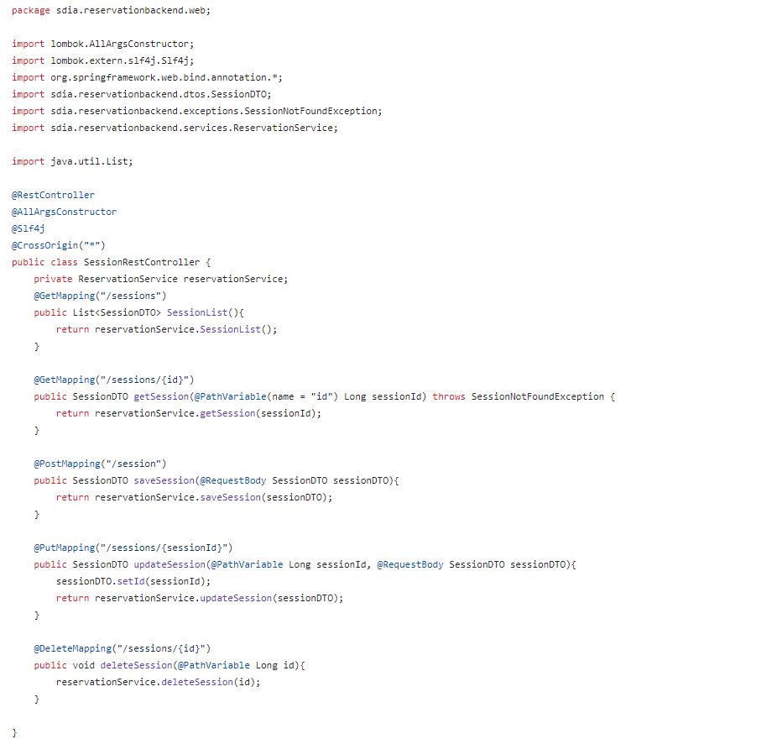

Interface :

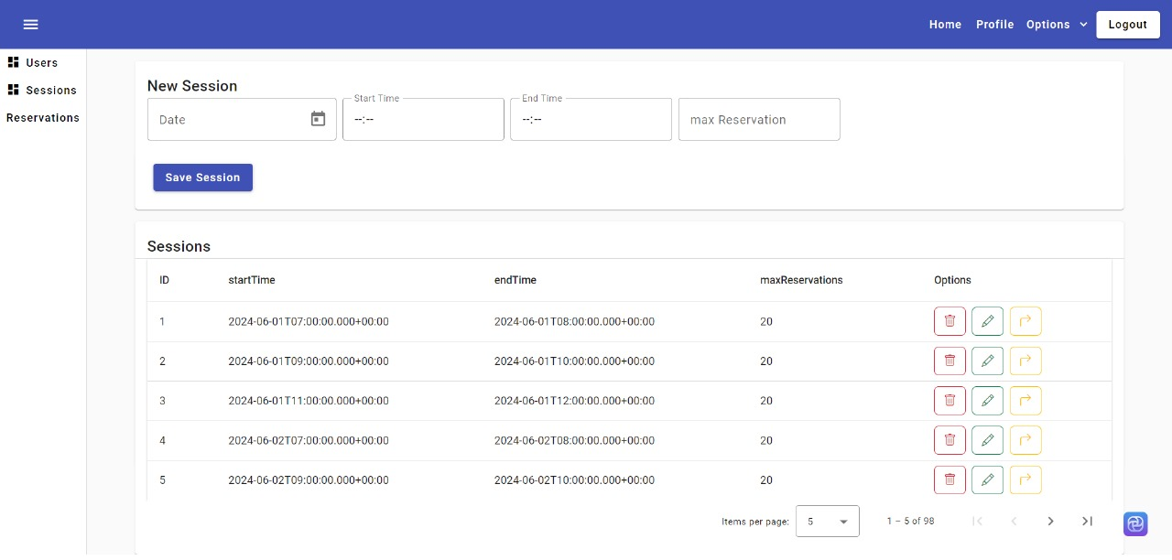

1. Partie user :

Code contrôleur :

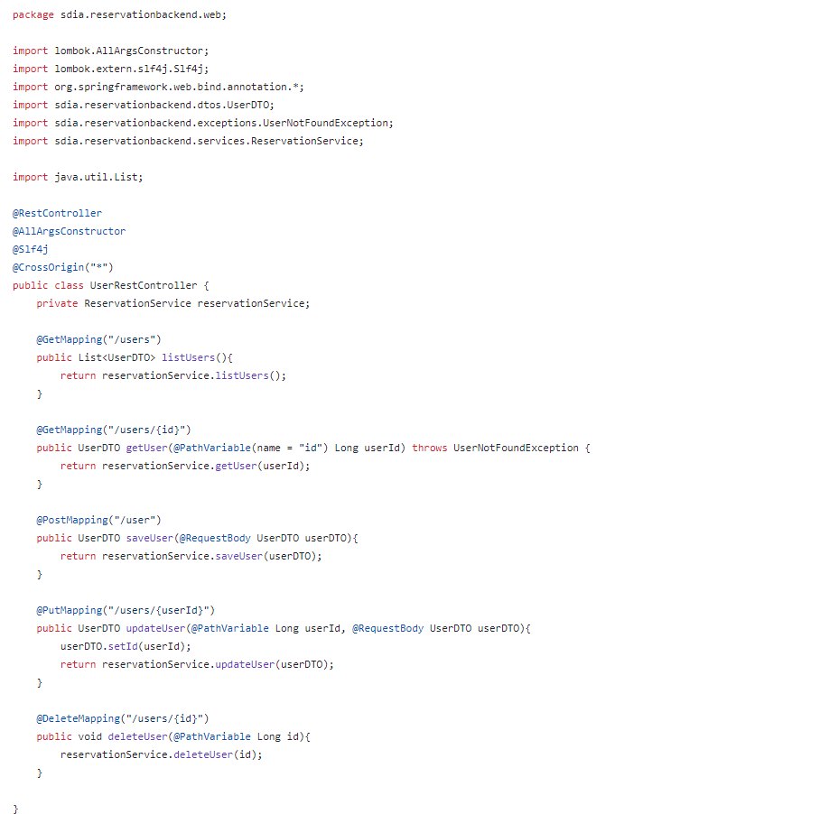

Interface :

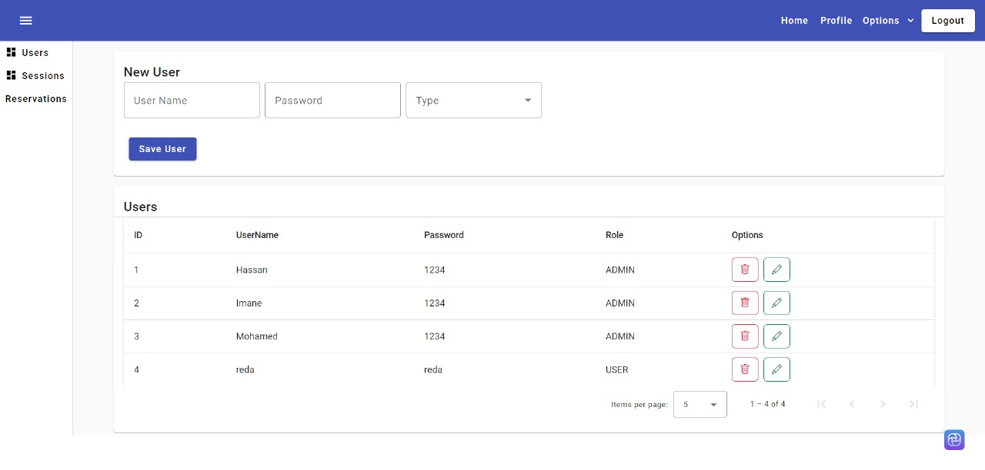

3- reservation :

Code contrôleur :

